中国计量大学2021 ~ 2022 学年第 1 学期
《 工科数学分析1 》课程
试卷（ A ）参考答案及评分标准
开课二级学院： 理学院 ，学生班级： 21工试1,2,3,4 ，教师： 杨艳
一、填空题：（每空3分，共30分）
- 是（正确）； 2. 一，可去 ； 3. 10； 4. 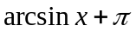；
5. 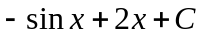； 6. ; 7. 3; 8. 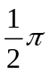; 9. 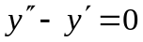
二、计算题（每题7分，共计56分）
1. 解： 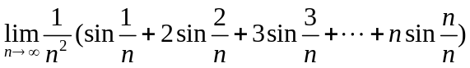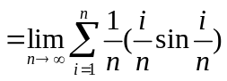
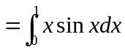-----------------------+3
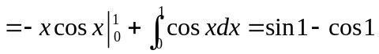-----------------------+4
- 解：将代入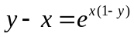可得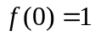，----------------+2
两边关于x求导可得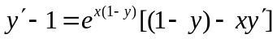，
将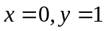代入可得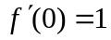，----------------+2
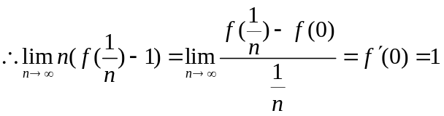----------------+3
3. 解：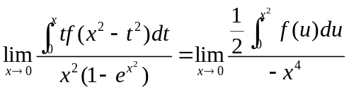-------------------+4
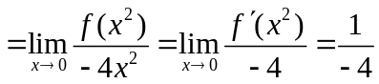------------------+3
4.解：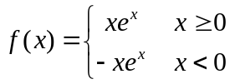
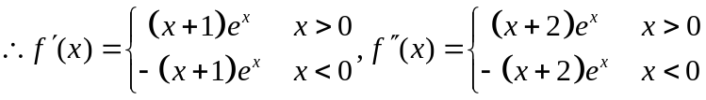----------------------+3
因此极小值为，极大值为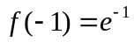-------------------------------+2
拐点为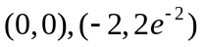-----------------------------------+2
5. 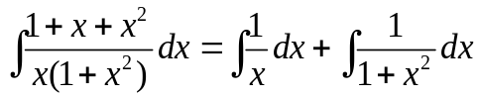-------------------------------+4
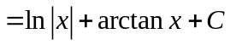----------------------------------+3
6.解：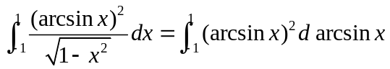-----------------------------+4
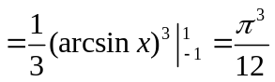 -------------------------+3
7. 解：方程化为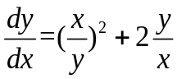---------------------+2
令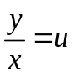可得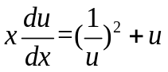---------------------+2
分离变量积分可得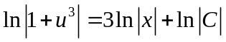
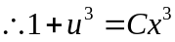
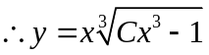----------------------+2
8.解：设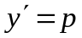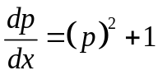
因此分离变量积分，结合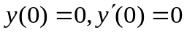可得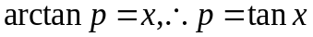---------------------------------------+4
因此积分可得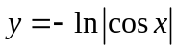----------------------------------------+3
四、证明题（每题7分，共计14分）
- 证明：设 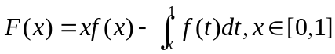-------------------+2
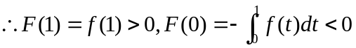 ----------------+2
因此至少存在一点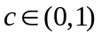，使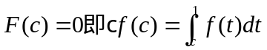. ---------------+3
- 证明：
（1）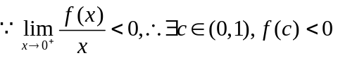
。
（2）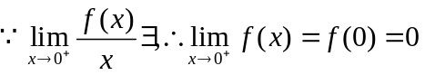
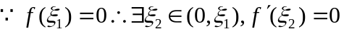
设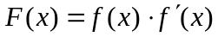,
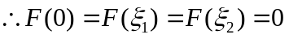
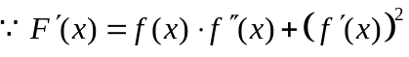
因此题目得证。

